2025年河南省普通高中学业水平等级考试历史试题
1.下图是黄河流域洛河中游地区仰韶文化到龙山文化时期聚落遗址相关情况的统计。据此可知，该地区 （）
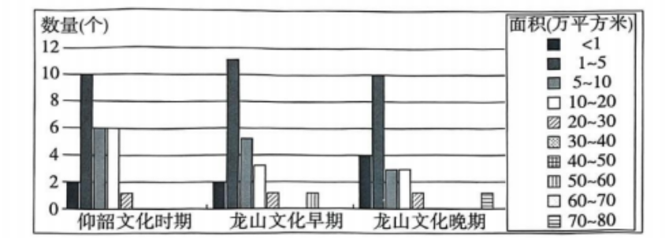
A.从邦国林立走向国家统一 B.仰韶文化时期方国都城面积较小
C.聚落规模的分化不断加剧 D.龙山文化晚期营建城市形成制度
2.诸子百家对历史的叙述存在较大差异。儒、墨均立足《尚书》以尧、舜、禹为出发点阐释自家学说：韩非认为”上古”“中世”和”当今”各有不同特点；邹衍用五行学说解释虞、夏、商、周的更迭。这表明
A.思想家以复古作为主要政治目标 B.历史认知差异导致学派内部分化
C.诸子通过还原历史重塑社会秩序 D.各派寻求理论依据应对社会变动
3.808年，唐宪宗告谕天下限制商贾蓄钱。后仍“见钱渐少，皆缘所在壅塞”，他又颁布救令，强调蓄钱过量者须限时“市别物收贮”，违者“重科处分”。830年，唐文宗重申了这些政策。上述政策旨在
A.打击民间私铸钱币的行为 B.维护正常的金融秩序
C.助推两税法的进一步实行 D.削弱藩镇的经济实力
4.据《金史》记载，周昂“年二十四擢第。调南和簿，有异政。迁良乡令，入拜监察御史”；孟奎“大定二十一年（1181年）进士，调黎阳主簿……察廉，改定兴令……上京等路提刑判官”。这些材料可以用来说明金朝官员选任
A.推动察举制的不断完善 B.注重地方治理能力和经验
C.有利于巩固大一统局面 D.缺乏规范的考核升迁标准
5.下图为1811年山西某商人家庭的一份分家书（摘编）。据此可知
立分伙约人王加思所生四子，因父年老衰弱，不欲经理，将家内产业，俱已分发。惟恒裕当生理，不欲分拆，故立合伙。将父之本钱一千串整，作为二股，兄弟四人，每人入小本一千五百串整，作为三股，各亲随人力一股，以上人银共作一十八股，日后获利，按股均分。

A.商业契约规范行业竞争秩序 B.晋商群体接纳近代经营方式
C.商品经济发展冲击血缘亲情 D.财产分配影响产业代际传承
6.1897年，时人对江南乡试策题第五道“向天算之学”评论说：“料试官必已许为时务之真谛，而不知仍纸上之陈”，且疑题中有错字，“题既误矣，岂有佳文哉……举一以概其余，知各省之发策问时务者大都不过尔尔也”。这可以印证
A.讲求新知成为社会风尚 B.废止八股避到保守势力反对
C.清末新政推动科举变革 D.学堂选官制度存在一定弊端
7.民国初年，泰勒的科学管理理论被介绍到中国，并未引起企业界的重视。1922年以后，部分企业尝试运用该理论进行管理，如荣氏申新三厂以技术人员为骨干渐进地淘汰工头等。对这一变化解读正确的是
A.国际局势变动影响企业经营 B.实业救国兴起推动技术革新
C.工人运动促使产权结构调整 D.国民政府鼓励工厂优化管理
8.1949年2月，毛泽东在一则电文中发出指示，要求部队制印长江以南及西北、西南的简明地图，图上要有大的河流、山脉，有省界及大、中城市的名称等，发给营部以上各级机关，尽量使一切识字的连长、排长及战士都能阅。这一指示
A.表明党的工作重心转向城市 B.奠定全国土地改革的基础
C.预示国家建设即将全面展开 D.为民主革命的胜利做准备
9.1953年，北京一位老工人说：“我一定要努力生产，多给国家积累财富，我要亲眼看到我们工人最理想的社会。”同年，青岛一名工厂干部也说：“我们地方工业既要保证人民的需要，又要为国家工业化积累资金，责任是很重大的。”这反映了我国
A.工业落后的面貌得以改变 B.社会主义制度建立激发工人热情
C.劳动者使命担当意识增强 D.恢复国民经济的任务已迫在眉睫
10.20世纪60年代中后期，国家第一机械工业部与黑龙江阿城继电器厂就新厂选址曾有不同看法，最终国家考虑财力、迁入地供应能力及企业经济属性等因素，同意该厂选址河南某地。这一决策
A.反映国际格局发生根本变化 B.体现计划经济体制被逐步突破
C.表明现代企业制度逐渐建立 D.兼顾国防建设和经济发展需求
11.屋大维成为罗马世界主宰者后，共和政体的形式和机构依然保留，但经过共和末期的内战，古老的贵族世家消失了，取而代之的是下层贵族，即骑士家族。他们中最早的来自意大利乡村市镇，后来有的来自西部行省，有的来自阿非利加行省等。这反映出当时罗马
A.政权的统治基础日益扩大 B.延续了传统的民主制度
C.贵族寡头政治色彩的强化 D.出现了封君封臣制雏形
12.16世纪，廷巴克图盛产玉米、黄油，活跃着众多手艺人和商人，云集了横贯撒哈拉沙漠的商品，如塔阿扎所产的食盐，由骆驼商队长途跋涉800千米运入该城，部分又被转运至南方产金区。北非商人也把布匹从欧洲运到此地。这说明廷巴克图
A.因环印度洋贸易得到发展 B.经济发展得益于商品交换
C.成为非洲的经济文化中心 D.是新航路的重要交通枢纽
13.英国学者怀特海认为，思想史上的18世纪是法国的时代，它重铸了文明世界的前提条件。这一文明世界源自17世纪英国思想,也从该时期英国革命中获得灵感。但是,英国模式总是带有岛国的褊狭性，法国人将其扩大化、清晰化和普及化了。他意在强调
A.英国启蒙思想家的政治主张较为保守 B.法国的启蒙思想具有世界性意义
C.法国资本主义发展加速启蒙思想成熟 D.英国资产阶级革命催生启蒙运动
14.19世纪，英法等西方国家越来越倾向于使用自由劳动力，先后废除了奴隶制。但在1811年到1870年间，仍有将近190万名奴隶输入巴西，有55万名奴隶输入古巴。这反映出
A.殖民统治下拉美经济停滞不前 B.西方国家掀起了瓜分非洲的狂潮
C.世界经济发展的不平衡性加剧 D.拉美国家工业化需要大量劳动力
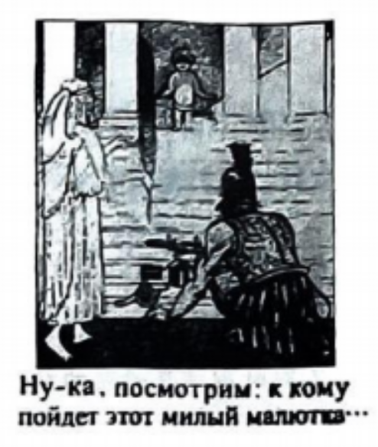
15.15.右图是1917年1月俄国某杂志刊登的漫画《新婴孩，1917年》。画面中，左边是手持橄榄枝的和平天使，右边是身披铠甲的战神马尔斯。画面下俄文意为“好吧，让我们看看：这个可爱的宝宝会选什么……”这可以佐证
A.资产阶级临时政府在和战之间徘徊
B.两个政权并存的局面影响社会稳定
C.新生苏俄政权的和平呼吁深得人心
D.俄国民众对时局发展前景感到担忧
16.20世纪50年代初，美国面临复杂的国内外形势，时任总统艾森豪威尔认为，自由放任已寿终正寝，尝试将其复活的努力纯属悬蠢。联邦政府不能拒绝或逃避普罗大众强烈相信它应该承担的义务。由此可知，他当时最可能推行的措施是
A.逐渐放弃金本位制度 B.不断提高进口商品关税
C.扩大社会保险的范围 D.缩减联邦政府财政支出
二、非选择题
